令和7年6月22日

練馬総合運動場公園

報告者：田中宏季

普通救命講習会について(報告)

練馬区スポーツ協会主催「令和7年度普通救命講習会」を練馬総合運動場公園管理棟2階会議室で開催した。

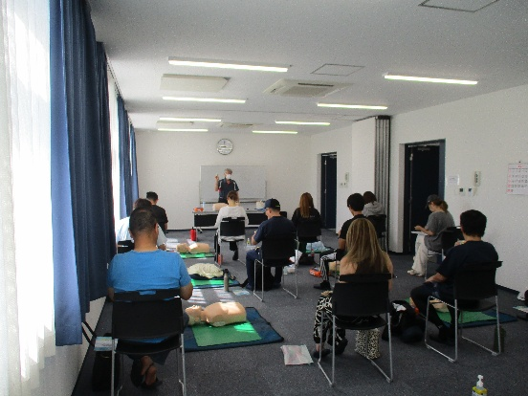

１、日時

令和7年6月22日(土)9：00～16：00

２、場所

管理棟2階会議室

３、各関係者

講習の様子１

　　公益財団法人　東京防災救急協会：　講師2名

　　運動場：　田中

４、講習時間

⑴午前の部(新規のみ)　　　　：　 9：00～12：00

受講予定者　15名

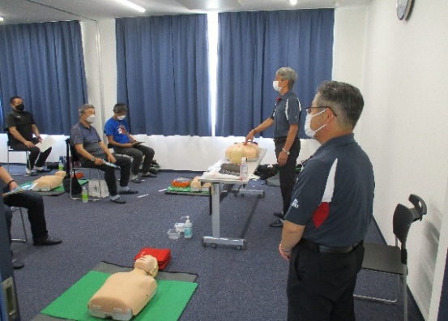受講者　　　14名

⑵午後の部(新規・更新合同)　：　13：00～16：00

　　　受講予定者　11名

　　　受講者　　　10名　(更新4名　新規6名)

5、講習内容

・けが人や急病人が発生した場合の応急手当の

重要性とその方法についての講義

・緊急時の救命処置の講義

　　・人工呼吸や胸骨圧迫による心肺蘇生術や

講習の様子2

ＡＥＤ（自動体外式除細動器）を用いた除細動を体験

6、その他対応

⑴駐車場利用者へ無料券発行。

7、タイムスケジュール

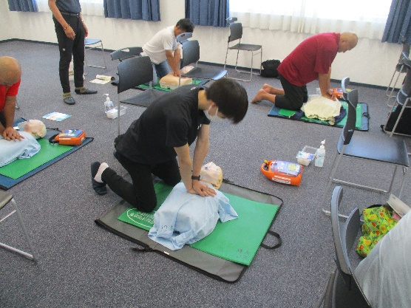　　8：00　講師来場

　　8：40　午前講習受付開始

　　　　　 　 ・振込用紙の配布

・テキスト等の配布

9：00　午前講習開始

11:50　午前講習終了

実技講習１

　12:00　講師昼休憩

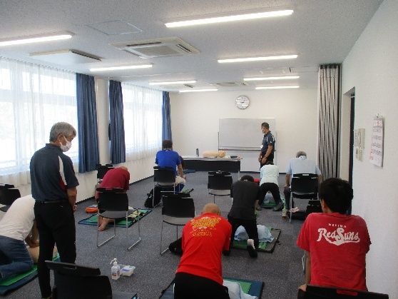　12:45　午後講習受付開始

　　　　　 ・振込用紙の配布

　　　　　 ・テキスト等の配布

　13:00　午後講習開始

　15:45　午後講習終了

　16:00　終了

実技講習2

７、所感

　今年度から東京救急協会指定の名簿を作成し事前に提出する事により、受講後直ぐに認定書を配布することが出来るようになり、スムーズに認定書を渡すことができた。

問題なく普通救命講習会を終えることができた。

８、今後の課題

　東京防災救急協会指定の名簿を作成する上で、申込者の生年月日が必要なため申し込み用紙に生年月日を記入する欄を追加する。また更新の場合のみ認定番号も必要なため、認定番号も記入する欄を追加する必要がある。